Munkaasztal

Tanulócsoport csak a „Féléves képzés”-nél van és üres. Nagyon sokat használjuk (SZÉF) kellenek az eddigiek és a „nyitó lapon” is látszódjanak.

Lista készítés sikertelen. (ha nem fér be a válaszadási időbe, akkor csak az időt viszi.)

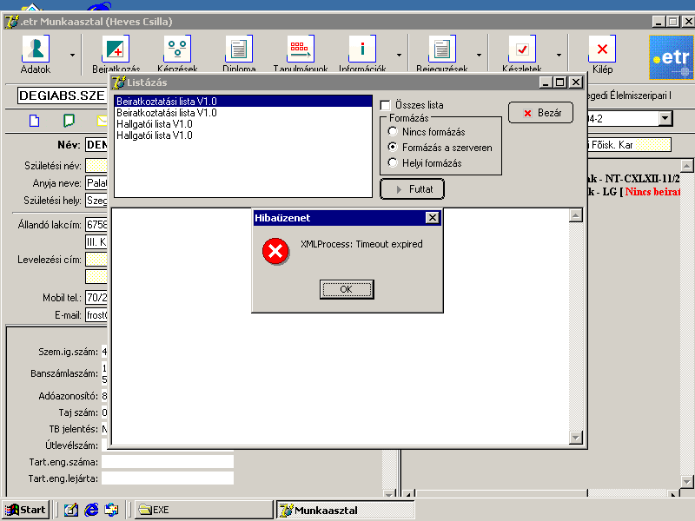

TAJ számok SZÉF-en 3x3-as tagolásúak, kérjük programmal javítani.

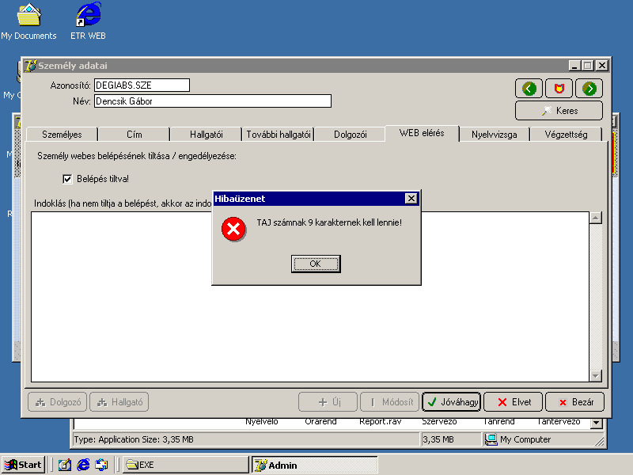

Nem lehet senkit módosítani ennek a javítása nélkül.

Hiányoznak a lezárt félévek átlag, kredit adatai.

Lezárásnál nem ad semmilyen információt, ellenőrzésre csak kurzuskód listát. Utána sem látszanak a féléves átlag, kredit adatok.

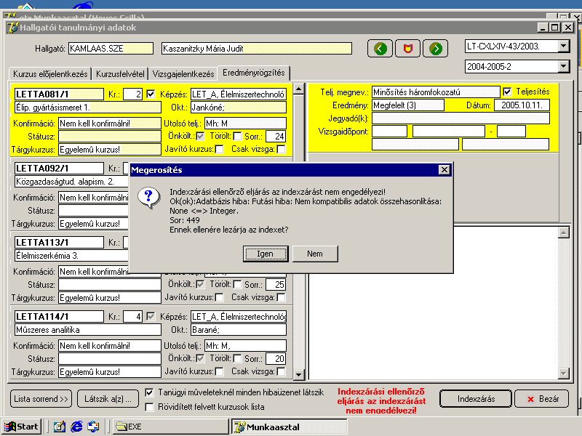

Már le volt zárva

